«Язык в эпоху Ломоносова»

Попробуйте объяснить значение слова:

- Авось – может быть, сумка, вчера
- Велегласно – быстро, громкогласно, согласно
- Громный – большой, толстый, звучный
- Земной череп – могила, земная кора, лысина
- Коло – палка, колесо, бочка
- Льзя – запрет, лоза, можно
- Подсолнечная – семечки, вселенная, тень
- Стогна – стог сена, сто рублей, площадь
- Трус – жадина, землетрясение, заяц
- Языки – народы, ученики, работники

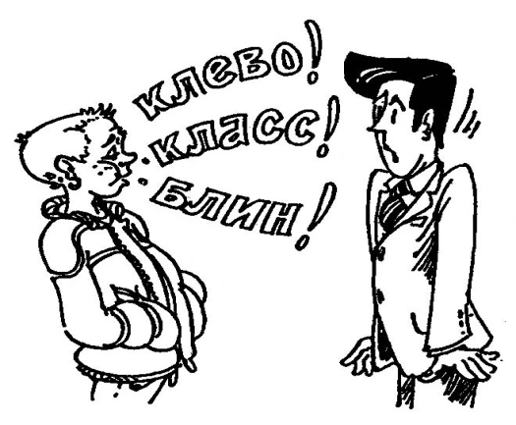

Советуем прочитать

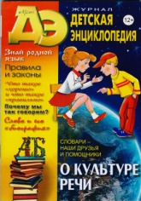
Детская энциклопедия : познавательный журн. для девочек и мальчиков. № 8 :
О культуре речи / ред.
В. Поляков. – М. : Аргументы
и факты, 2014. – 56 с.
Материалы журнала предлагают рассказ
о русском языке, а точнее, о культуре нашей речи; помогут читателю овладеть языком, подскажут, как сделать так, чтобы родная речь была нашей стихией, в которой мы ориентировались бы быстро и безошибочно.
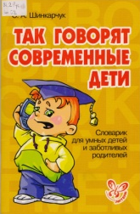
Шинкарчук, С. А. Так говорят современные дети /
С. А. Шинкарчук. – СПб. : Издательский Дом «Литера», 2010. – 64 с. – (Словарик
для умных детей и заботливых родителей).
С помощью этого словарика можно не только понять, о чём разговаривают современные дети, но и почувствовать себя свободно в любой молодёжной компании.
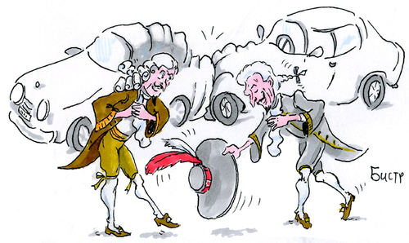
Например, попробуйте перевести
на обычный язык:
БОЛЬШАК – большая перемена
БУКА – книга
ДРОВА – компьютер устаревшей модели
ЕМЕЛЯ – адрес е-mail
ИНТЕРФЕЙС – школьная форма
НЭТ – Интернет
ПАРИЛКА – школа
ТВИКС – отметка «два»
ШУСТРЯК – быстрый танец
МАУК «Централизованная библиотечная система»
Библиотека – Центр - общения и информации

Информационный буклет,
посвящённый Всемирному дню борьбы с ненормативной лексикой

Псков, 2015
3 февраля - День борьбы
с ненормативной лексикой

«Страшен нож не за поясом,
а на кончике языка»
(народная мудрость)

Ненормативная лексика – это не только набор непристойных слов и выражений. Её употребление говорит о бедном словарном запасе и духовной нищете человека.

Согласно статистике, в наши дни ненормативную лексику используют
в своей речи около 80 % населения страны.

По количеству нецензурных слов
и выражений русский язык оказался
на третьем месте в мире. Пальму первенства удерживает английский язык,
а на втором месте – голландский.

Нецензурная лексика на русской земле – древний «житель». По происхождению
она является общеславянской и восходит
ко временам язычества.

На Руси скверное слово считалось таким же тяжким грехом, как и плохое дело. Сквернословие приравнивалось
к нарушению христианских заповедей
«Не убий!», «Не прелюбодействуй!»,
«Не лжесвидетельствуй!».

Сквернословящих людей называли богохульниками.

Памятка по профилактике сквернословия

* Не употреблять в собственной речи нецензурных выражений.

* Осознавать, ценить и беречь свой авторитет, поддерживать имидж достойного и уважаемого человека.

* Уметь культурно отдыхать, владеть приёмами снятия психологического напряжения.

* Научиться просить прощения, прощать самому.

* Тренироваться в вежливой и красивой речи. Подобрать для себя литературные выражения для использования в критических ситуациях.

* Постоянно заниматься самосовершенствованием.

* Читать хорошую литературу.

* Быть разборчивым в выборе друзей.

* Искренне любить людей и бояться их обидеть.

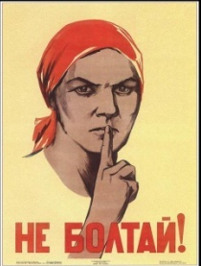

Мудрые мысли о речи и языке

Речь – это показатель ума (Сенека).

У короткого ума – длинный язык (Аристофан).

Когда язык ничем не стесняется,
все бывают стеснены (Ж.-Ж. Руссо).

Именно языку надлежит одновременно и устанавливать пределы, и преступать их (Ж. Делез).

Язык не может быть плохим
или хорошим… Ведь язык – это только зеркало. То самое зеркало, на которое глупо пенять (С. Довлатов).

Берегись изысканного языка. Язык должен быть прост и изящен
(А. П. Чехов).

Язык – самое опасное оружие: рана
от меча легче залечивается, чем
от слова (П. К. де ла Барка).

Язык народа – лучший, никогда

не увядающий и вечно вновь распускающийся цвет всей
его духовной жизни (К. Д. Ушинский).

